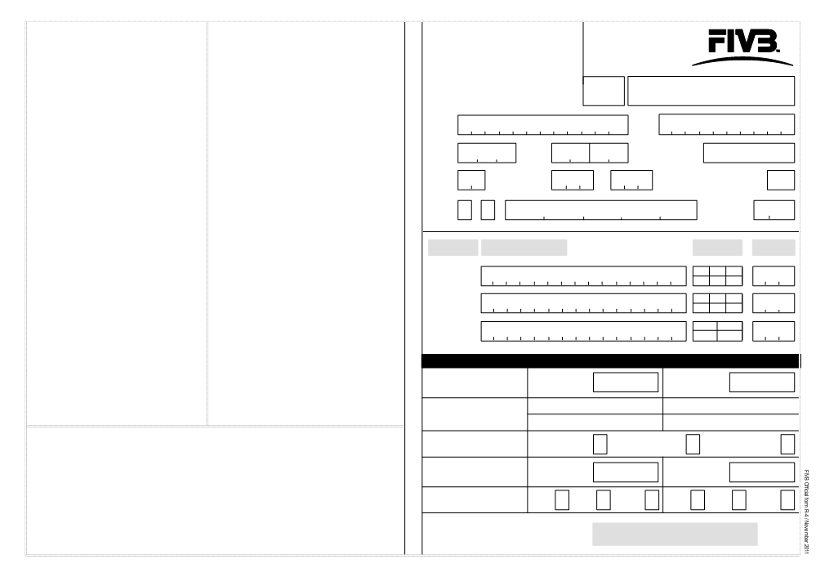

特别评论
第一裁判员:

特别评论
第二裁判员:

比赛名称

城市: :

年 月 日 H

中国排球协会
R-4 裁判员评分表

体育馆

Min

日期:

比赛
场次:
Sets:
结果 -
时间:

队 :

Points:
阶段 :

vs.
性别

H Min
总时间

职责 姓名

第一裁判员

第二裁判员

技术代表

最终评判T
总 分 第一裁判员

级别 地区

讲师 其他

第二裁判员

指南及说明
1、在第一裁判员或第二裁判员所犯错误的条款后注明R（remark评价），并增加局的数字（如第一局是R1）

90 - 100 : 非常好 (VG)
分数评价级别
60 - 74 : 及格 (SUFF)

比赛难易度 容易(*) 中等(**)
75 - 89 : 好 (G)
低于 60 : 不及格

难(***)

2、在“特别评价”栏目写出对裁判员所犯错误的解释说明
3、裁判员每一错误扣2分，如果同一错误重复扣3分，再重复扣4分，以此类推。但对于第一裁
判员，4至6项每一错误扣1分，如果同一错误重复扣2分，再重复3分，以此类推。
评价级别 第一裁判员

技术代表签名
第二裁判员

I

第一裁判员 第二裁判员
最高 实际得分 最高 实际得分 最高 实际得分 最高 实际得分
1. 发球犯规, 位置错误 10 10 4. 外表和个性 10 10
1.1 发球的执行 (规则 12) 4.1 介绍及出场 : 干净且正式的服装
1.2 发球延误 (规则 12) 4.2 形象, 行为
1.3 发球掩护 (规则12) 4.3 反应: 犹豫还是敏捷
1.4 位置错误 (包括自由人) (规则7,和规则19) 4.4 态度: 不确定还是确定
1.5 发球次序错误 (规则7) 4.5 外界的压力 : 是否受影响
1.6 其他 4.6 其他

2. 击球的犯规 (判罚标准, 一致性) 20 10 5. 比赛的管理 25 30
2.1 球队的第一次击球 (规则 9) 5.1 配合（规则 23, 24, 25, 26)
2.2 第二次击球 (规则 9) 5.2 比赛间断
2.2.1 正常情况 5.2.1 暂停, 技术暂停(规则15)
2.2.2 特殊情况 5.2.2 换人(规则15)
2.3 第三次击球 (规则 9) 5.2.3 局间, 受伤, 特殊替换. 比赛中断(规则 8, 17, 18)
2.4 四次击球犯规 (规则 9) 5.3 自由人 (规则19)
2.5 连击犯规 (规则 9) 5.4 不合法的请求, 延误及其判罚(规则 15, 16)
2.6 同时击球(规则 9) 5.5 不良行为警告及其判罚(规则 21)
2.7 借助击球 (规则 9) 5.6 最佳视觉的位置进行判断
2.8 球触及（或没有触及) 拦网队员或其他队员 5.7 运用哨子
2.9 球触及地面 (规则 8) 5.8 运用合法的手势(规则 22, 28, 图表11)
2.10 其他 5.9 细节
3. 球网附近队员的犯规 25 30 5.10 其他
3.1 过网区(标准杆内、标志杆外过网) (规则 10)
3.2 过网击球 (规则11) 6. 组织 10 10
3.3 网下穿越(中线, 空间) (规则 11) 6.1 赛前准备(规则 7)
3.4 触网 6.2 比赛仪式
3.4.1 触网犯规 (规则 11) 6.3 时间控制
3.4.2 错误鸣哨触网但未犯规, (规则 11) 6.4 赛后程序
3.5 前排运动员 6.5 计分表的控制
3.5.1 进攻性击球的控制 (包括自由人) (规则13, 19) 6.6 其他
3.5.2 拦网控制 (规则 14)
3.6 后排运动员
3.6.1 进攻性击球的控制 (包括自由人) (规则13, 19) 1 至 3 的加分 55 50
3.6.2 拦网的控制（包括自由人） (规则14,19) 4 TO 6 的加分 45 50
3.7 其他 总分（1 至 6） 100 100

